检 测 报 告

试验名称：密度

主检： |  | 日期： | 2022年10月25日
审核： |  | 日期： | 年月日
批准： |  | 日期： | 年月日

北京光华荣昌汽车部件有限公司实验室

声 明

- 报告无实验室“检测专用章”无效。
- 报告无主检、审核、批准人签字无效。
- 报告涂改无效。
⑷ 复制报告未重新加盖“检测专用章”无效。
⑸ 对检测报告若有异议，请收到报告后15个工作日内通知实验室。
⑹ 送样检测仅对样品负责。
⑺ 电子版报告无安全密码无效

试验单位：北京光华荣昌汽车部件有限公司实验室
地 址：北京市昌平区流村镇工业园区
电 话： (010) 60793358-5711 邮 编：102200
样品名称 | 基础款主驾驶座垫发泡 | 车 型 | 欧马可
样品件号 | SLT0010933 | 样品数量 | 1件
委托单位 | 座椅开发部 | 生产单位 | /
送 样 者 | 李燕龙  电话：15301355079 | 送样日期 | 2022年12月2日
试验地点 | 北京光华荣昌汽车部件有限公司实验室 | 试验日期 | 2023年1月4日
试验项目 | 密度
试验标准 | GB/T 6343-2009
试验状态 | DV
试验结论 | 对2022年12月02日座椅开发部送检的欧马可基础款主驾驶座垫发泡按照 GB/T 6343-2009进行密度试验，经检测不符合标准要求。
备 注 | /

一、试验条件
试验时间： | 2023年1月4日—2023年1月4日
试验地点： | 北京光华荣昌汽车部件有限公司实验室
试验人员： | 李亚平
环境温/湿度： | 温度：22℃；湿度：52%
二、试验仪器设备
序号 | 设备名称 | 设备编号 | 规格型号 | 厂家 | 精度 | 有效期
1 | 电子计数秤 | Q-025 | BCS-3-SX | 佰伦斯电子科技有限公司 | 0.1g | 2023年12月4日
2 | 数显卡尺 | L-145 | 0-300mm | LINKS | 0.01mm | 2023年11月17日
三、试验方法及评价标准
1、试验方法
将全部去除表皮的样件在温度23±2℃和相对湿度50±10%环境调节16h,并在温度23±2℃和相对湿度50±10%环境下对每个尺寸测量三个位置，分别计算每个尺寸平均值，并计算试样体积。
称量试样，精度到0.5%，单位为克（g）。
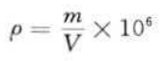
2、评价标准
55kg/m³-60 kg/m³
四、标准偏离
1、标准偏离
无
五、试验结果
1、试验结果
样品名称及编号 |  |  |  | 基础款主驾驶座垫发泡  292-002-202212
序号 | 位置 | 尺寸(mm) |  |  |  | 平均值(mm) | 体积（mm³） | 重量（g） | 密度  （kg/m³）
NO.1 | 长 | 103.44 | 102.50 |  | 102.47 | 102.80 | 109860.23204 | 7.4 | 67.36
NO.1 | 宽 | 99.42 | 100.25 |  | 100.25 | 99.97 | 109860.23204 | 7.4 | 67.36
NO.1 | 高 | 10.78 | 10.51 |  | 10.79 | 10.69 | 109860.23204 | 7.4 | 67.36
NO.2 | 长 | 102.34 | 102.28 |  | 102.41 | 102.34 | 108941.707784 | 6.8 | 62.42
NO.2 | 宽 | 99.91 | 99.88 |  | 99.78 | 99.86 | 108941.707784 | 6.8 | 62.42
NO.2 | 高 | 10.67 | 10.64 |  | 10.68 | 10.66 | 108941.707784 | 6.8 | 62.42
NO.3 | 长 | 101.22 | 100.53 |  | 99.91 | 100.55 | 110018.7935 | 7.2 | 65.44
NO.3 | 宽 | 101.08 | 101.48 |  | 101.93 | 101.50 | 110018.7935 | 7.2 | 65.44
NO.3 | 高 | 10.62 | 10.97 |  | 10.74 | 10.78 | 110018.7935 | 7.2 | 65.44
NO.4 | 长 | 102.69 | 101.34 |  | 101.24 | 101.76 | 110807.07456 | 6.9 | 62.27
NO.4 | 宽 | 99.86 | 100.34 |  | 100.88 | 100.36 | 110807.07456 | 6.9 | 62.27
NO.4 | 高 | 10.67 | 10.98 |  | 10.89 | 10.85 | 110807.07456 | 6.9 | 62.27
NO.5 | 长 | 101.90 | 101.87 |  | 101.77 | 101.85 | 112690.914 | 7.3 | 65.95
NO.5 | 宽 | 99.12 | 99.46 |  | 99.91 | 99.50 | 112690.914 | 7.3 | 65.95
NO.5 | 高 | 11.36 | 11.39 |  | 10.61 | 11.12 | 112690.914 | 7.3 | 65.95
平均值（kg/m³） |  |  |  |  |  |  |  |  | 64.69

六、试验照片
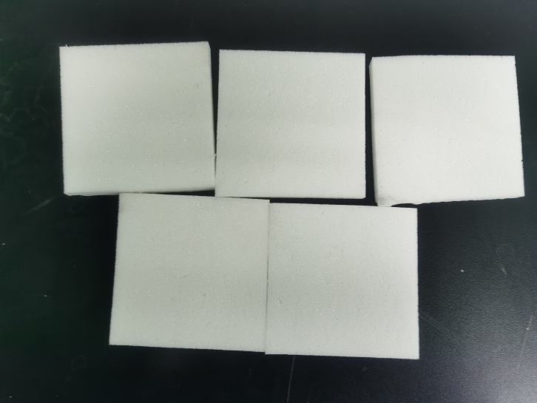
试验前
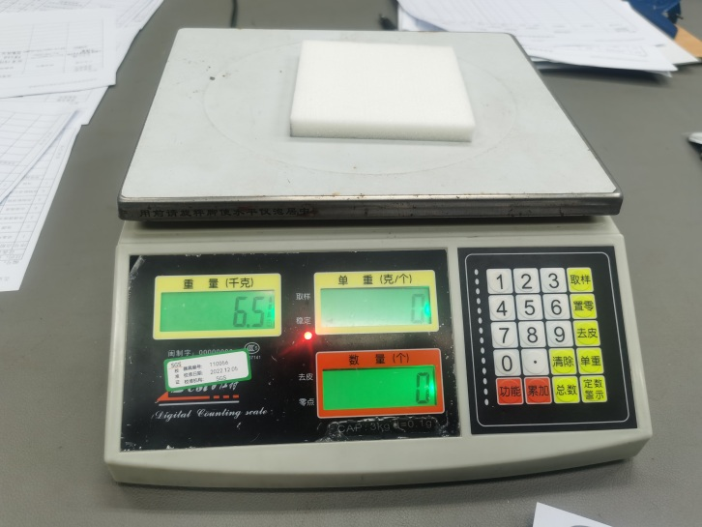
试验中
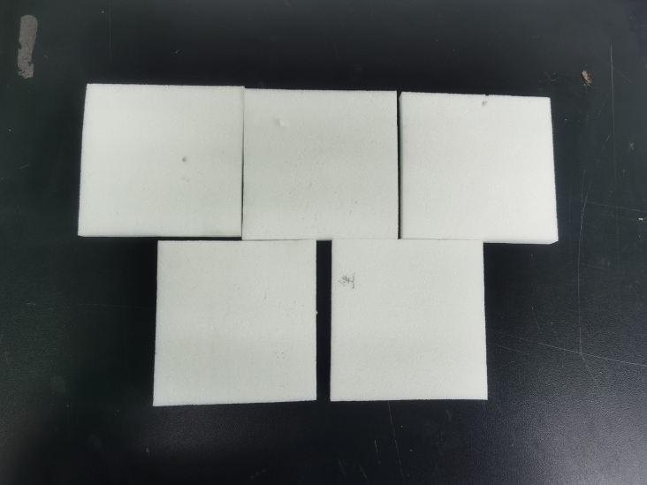
试验后
**报告结束**

